МИНИСТЕРСТВО ПРОМЫШЛЕННОСТИ И ЭНЕРГЕТИКИ РОССИЙСКОЙ ФЕДЕРАЦИИ
ФГУП «МЕЖОТРАСЛЕВОЙ НАУЧНО-ИССЛЕДОВАТЕЛЬСКИЙ ЦЕНТР «АГРОСИСТЕММАШ»
Алфавитный указатель участников выставки-ярмарки
«РОСПРОДПИЩЕМАШ-2006»
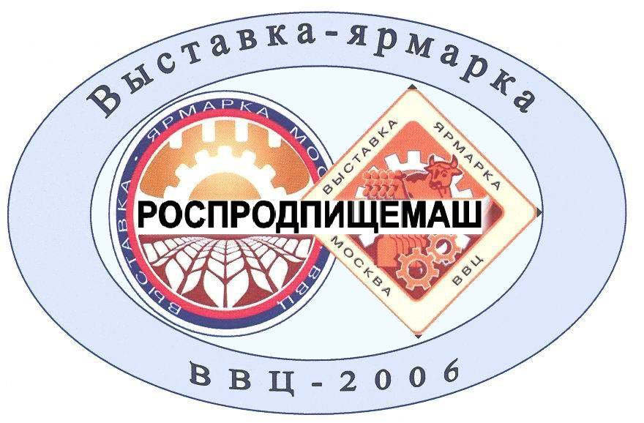
- АЙ СИ ИМПЕКС, ООО
- АКВЕДУК, ООО
- АКМАЛЬКО, ЗАВОД ПИЩЕВОГО И УПАКОВОЧНОГО ОБОРУДОВАНИЯ
- АКЦИОНЕРНАЯ КОМПАНИЯ ЛЫСЬВЕНСКИЙ МЕТАЛЛУРГИЧЕСКИЙ ЗАВОД, ОАО
- АЛЬКОР, ГРУППА КОМПАНИЙ
- АЛЬФА-ЭТАЛОН, ООО
- БЕЛКРАС, ООО
- БИОКОН, ООО
- БОРПАК, ООО
- БОЭЗ МАРКЕТИНГ, ООО
- ВАРИОН-ДИЗАЙН, ООО
- ВЕСОИЗМЕРИТЕЛЬНАЯ КОМПАНИЯ «ТЕНЗО-М», ЗАО
- ВНЕШТЕХКОНТРАКТ, ООО
- ВОЛГА-РЕКОРД, ООО
- ВЯТСКО-ПОЛЯНСКИЙ МАШИНОСТРОИТЕЛЬНЫЙ ЗАВОД «МОЛОТ», ОАО
- ГЛОБУС-СТАЛЬ, ООО
- ГНПП СПЛАВ, ФГУП
- ДАКИ – НИП, ООО
- ДИАЛОГ ТРЕЙД ЛИМИТЕД
- ДИКОН, ООО
- ДЮПОН
- ЗАВОД ПИЩЕВОГО ОБОРУДОВАНИЯ «РАСТОН»
- ИВАНТЕЕВСКИЙ ЭЛЕВАТОРМЕЛЬМАШ, ОАО
- ИЖЕВСКИЙ МЕХАНИЧЕСКИЙ ЗАВОД, ФГУП
- ИНТЕЛДРАЙВ
- КОЛАКС-М, ЗАО
- КБАЛ ИМ. Л.Н.КОШКИНА, ОАО
- KRONEN GMBH, ГЕРМАНИЯ
- КОМПАКС, ООО
- КОМПАНИЯ «АВИС», НПО, ООО
- ЛЕНПРОДМАШ, ЗАО
- МАШИННОЕ ОБОРУДОВАНИЕ, ООО
- МЕЖОТРАСЛЕВОЙ НАУЧНО-ИССЛЕДОВАТЕЛЬСКИЙ ЦЕНТР «АГРОСИСТЕММАШ»
- МЕЛИТОПОЛЬПРОДМАШ, ОАО
- МИКРОН, ЗАО
- НАУЧНО-ПРОИЗВОДСТВЕННОЕ ПРЕДПРИЯТИЕ «НАСОСЫ И УПЛОТНЕНИЯ»
- НЕКОММЕРЧЕСКОЕ ПАРТНЕРСТВО «ГИЛЬДИЯ ПРОИЗВОДИТЕЛЕЙ ОБОРУДОВАНИЯ ПИЩЕВОЙ ПРОМЫШЛЕННОСТИ»
- НИИ «МИР-ПРОДМАШ», ФГУП
- НИИХИММАШ, ФГУП
- НОВГОРОДСКИЙ МАШЗАВОД, ЗАО
- НОГИНСКИЙ ФИЛИАЛ ГУП «ФНПЦ ПРИБОР»
- НПО «ЛАБОРКОМПЛЕКТ»
- НПО «САМОС», ООО
- НПП «ХОЛОДИЛЬНЫЕ МАШИНЫ», ЗАО
- НПП СПЕЦПРОМАВТОМАТ, ООО
- НПП ФИРМА “ВОСХОД”, ЗАО
- НПП «ЭЛКОМ», ООО
- ОКБ ПО ТЕПЛОГЕНЕРАТОРАМ, ООО
- ОРЛОВСКИЙ ОПЫТНО-ЭКСПЕРИМЕНТАЛЬНЫЙ ЗАВОД «ЛЕГМАШ»
- ОСКОН
- ПКФ «ОПТИМАТИК С.А.», ООО
- ПО МЗ «МОЛНИЯ», ФГУП
- ППО «ПРОДМАШСЕРВИС», ООО
- ПРОДВИЖЕНИЕ, ООО
- ПРОДМАШ, ОАО, Днепропетровск
- ПРОДМАШОРЕЛ, ЗАО
- ПСК «МАГИСТРАЛЬ»
- РИНО
- РОСИНФОРМАГРОТЕХ, ФГНУ
- РОССИЙСКИЙ СОЮЗ МАШИНОСТРОИТЕЛЕЙ ПИЩЕВОГО И ПЕРЕРАБАТЫВАЮЩЕГО ОБОРУДОВАНИЯ
- САРАТОВСКИЙ МАШИНОСТРОИТЕЛЬНЫЙ ЗАВОД «ЭЛЕВАТОРМЕЛЬМАШ», ОАО
- СОВОКРИМ, ООО
- СТАЛЕВАР, ООО
- СТРОЙИНДУСТРИЯ ПСК, ЗАО
- ТАМБОВСКИЙ ЗАВОД «КОМСОМОЛЕЦ»
- УНИФОРМКОНТАКТ,ООО
- УПАКОВКА СК, ООО
- ФИЗТЕХ, ООО
- ХЛЕБКОМПЛЕКТ, ООО
- ЦЕНТР АРД-ПЛЮС, ООО
- ШЕБЕКИНСКИЙ МАШИНОСТРОИТЕЛЬНЫЙ ЗАВОД, ОАО
- ЭЛКОМ
- ЭНА, ОАО
ИНФОРМАЦИОННЫЕ ПАРТНЕРЫ
- ВСЕРОССИЙСКАЯ ВЫСТАВОЧНАЯ ГАЗЕТА «БРИГ-ЭКСПО»
- ГАЗЕТА «СЕЛЬСКАЯ ЖИЗНЬ»
- ЖУРНАЛ «МОЛОЧНАЯ ПРОМЫШЛЕННОСТЬ»
- ЖУРНАЛ О МЯСНОЙ КОММЕРЦИИ «МЯСО.СОМ»
- ЖУРНАЛ «ПРОМЫШЛЕННЫЙ ВЕСТНИК»
- ЖУРНАЛ «ПАККОГРАФ»
- ЖУРНАЛ «ПИЩЕВОЕ ОБОРУДОВАНИЕ В РОССИИ»
- ЖУРНАЛ «ТЕХНИКА И ОБОРУДОВАНИЕ ДЛЯ СЕЛА»
- ЖУРНАЛ «ТОРГОВОЕ ОБОРУДОВАНИЕ В РОССИИ»
- ЖУРНАЛ «ХЛЕБОПРОДУКТЫ»
- ИЗДАТЕЛЬСКИЙ ДОМ «КОНТРАКТ»
- ИЗДАТЕЛЬСТВО «ПИЩЕВАЯ ПРОМЫШЛЕННОСТЬ»
- ИНФОРМАЦИОННОЕ ВЫСТАВОЧНОЕ АГЕНТСТВО «ИНОФОРМЭКСПО»

По вопросу участия в следующей выставке обращаться в Оргкомитет выставки по адресу:
123022, г.Москва, ул.2-я Звенигородская, д.13.
Тел./факс для справок: (095) 259-85-11; 256-00-19; 259-33-76.

